Thiết kế Giá sách hình cành cây
đăng 03:49 22-02-2011 bởi Risky Men
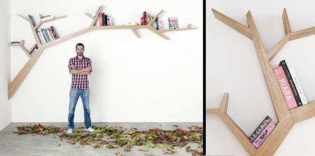
Nhà thiết kế tài năng người Pháp Olivier Dolle đã sáng tạo ra những giá sách bằng gỗ
Lấy cảm hững từ những cành cây sồi, trông chiếc giá sách thực sự khác bệt
